Sociālās zinības 3.klasei. Tēma: Kā raksturot Latviju? Latvijas un Eiropas Savienības simboli
Darba lapa
Latvijas un Eiropas Savienības simboli
1. uzdevums. Uzzīmē un izkrāso pareizi Latvijas karogu, ievērojot gan garuma un platuma proporciju 2:1, gan karoga krāsu proporciju 2:1:2.

2. uzdevums. Atbildi uz jautājumiem:
- Kad tika dibināta Latvija? __________________________________________________________
- Kad Latvija iestājās Eiropas Savienībā? _______________________________________________
- Cik dalībvalstis ir Eiropas Savienībā? _________________________________________________
- Kad Latvijā ieviesa eiro? ___________________________________________________________
- Kas ir komponējis Latvijas himnu? ___________________________________________________
- Kā sauc Eiropas Savienības himnu? __________________________________________________
- Kādas ir Latvijas karoga krāsas? Precizē krāsu nosaukumu.
_______________________________________________________________________________
- Ko simbolizē zvaigznes Eiropas Savienības karogā? _____________________________________
- Kad svin Eiropas dienu? ___________________________________________________________
- Kāda ir Eiropas Savienības devīze? __________________________________________________
3. uzdevums. Izpēti Latvijas lielo ģerboni. Atzīmē, ko simbolizē dotie tēli:

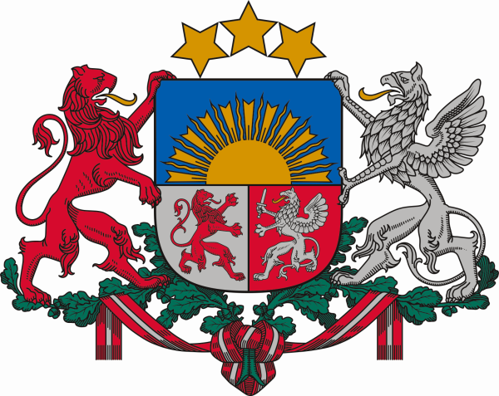

Uzdevums pēc video noskatīšanās
4. uzdevums. Izpēti Eiropas Savienības karti. Atzīmē ar zilu krāsu valstis, kurās esi bijis, un ar sarkanu krāsu - valstis, uz kurām tu vēlētos nākotnē aizceļot.
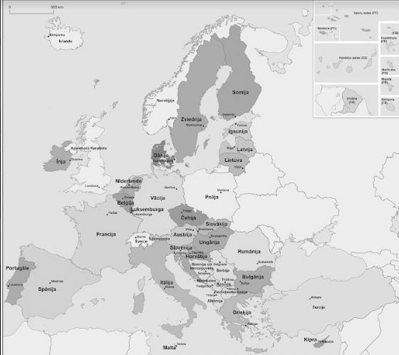
Uz kurām valstīm tu vēlētos aizbraukt? Pamato, kāpēc?
_________________________________________________________________________________________________________________________________________________________________________________________________________________________________________________________________________________________________________________________________________________________________________________________________________________________________________________________________________________

5. uzdevums. Ja tev būtu iespēja izveidot vēl vienu valsts simbolu, kas ir svarīgs visiem iedzīvotājiem- kas un kāds tas būtu? Kāpēc?
_________________________________________________________________________________________________________________________________________________________________________________________________________________________________________________________________________________________________________________________________________________________________________________________________________________________________________________________________________________
Pastāsti par šo simbolu saviem klasesbiedriem!

